МОУ «Рыбкинская средняя общеобразовательная школа»

Исследовательская работа
на тему

«Семья – главный хранитель языка и культуры мордовского народа»

Работу выполнила
ученица 2 класса
Козина Юлия
Руководитель:
учитель
Ручкина Татьяна Ильинична

с. Рыбкино

Оглавление
Введение 2
Глава 1. ИСТОРИЧЕСКИЕ КОРНИ МОРДОВСКОГО НАРОДА 4
1.1. Истоки 4
1.2. Численность мордовского народа 7
ГЛАВА 2. ИССЛЕДОВАТЕЛЬСКАЯ РАБОТА 8
2.1. Опрос учащихся МОУ «Рыбкинская СОШ» 8
2.2. Исследование творческого участия моей мамы в мордовском народном коллективе «Келуне» 9
Выводы 11
Заключение 12
Литература 13
Приложение 14
Введение
«Есть такие места в необъятной России,
Что на картах больших и не сыщешь.
По-особому небо здесь кажется синим,
По-особому пахнут здесь вишни.
Это место, где ты появился на свет,
Называют частенько провинцией,
Только края родней и прекраснее нет
Он для нас всегда будет единственным.»
/А. Зайцев/
В России издавна жили разные народы. Сейчас на территории России проживает 150 миллионов россиян более ста национальностей. В наше время актуальной становится проблема утраты национальной культуры. У каждого народа свой родной язык, традиции, обычаи и культура. Корни моей семьи мордовские и коренные жители моей «малой родины» тоже мордва. Мне нравится мелодичный родной язык, но, к большому сожалению, свободно говорить на нем я не могу. В селе мордовская речь звучит все реже и реже. А вот песни мордовские в последние годы зазвучали. Почему? Мордовская национальная культура не позволяет людям забывать свои истоки? Может это чувство вины перед памятью своих предков? И почему в нашей семье моя мама тоже начала петь песни на мордовском языке?
Из уроков окружающего мира я узнала, что семья хранит свои традиции, реликвии. В семье старшее поколение передает накопленный опыт младшему. Меня это очень заинтересовало и я решила провести исследование о роли семьи в сохранении языка и культурного наследия мордовского народа.

Цель: Доказать, что семья - главный хранитель языка и культурного наследия мордовского народа.
Объект исследования: Культура мордовского народа.
Задачи:
1. Изучить исторические корни мордовского народа.
2. Показать районы расселения мордовского народа на карте Оренбургской области.
3. Провести опрос среди учеников родной школы и определить количество владеющих родным языком.
4. Изучить свою родословную и составить генеалогическое древо.
5. Исследовать творческое участие моей мамы в мордовской народной группе «Келуне», собрать материалы.
6. Проанализировать собственную значимость, сопричастность к будущему и настоящему родного села, своего родного мордовского народа.
Гипотеза: Культурное наследие мордовского народа сохранится и будет развиваться, если в семье:
- будут знать свои исторические корни и бережно хранить и изучать национальные традиции;
- будут разговаривать и петь на родном языке и учить этому своих детей.
База исследования: МОУ «Рыбкинская средняя общеобразовательная школа» и в семье ученицы 2 класса Козиной Юлии.
Сроки и продолжительность исследования: 01.02.11-01.04.11 (два месяца)
ГЛАВА 1. ИСТОРИЧЕСКИЕ КОРНИ МОРДОВСКОГО НАРОДА
1.1. Истоки
В период царствования Екатерины 11, по ее Указу, ученые И.К. Кириллов и В.Н. Татищев исследовали нетронутые степи Оренбургской губернии и дали им такую оценку: «В степях много дичи, в озерах - рыбы, очень высокие густые травы, где живут гордые дрофы и стрепеты. Край необыкновенно богат растительным и животным миром». Императрицей был издан Указ о переселении крестьян для освоения щедрых и необжитых земель.
Мордва активно начала заселять Оренбургский край в начале 18 века, перебравшись сюда с территории Среднего Поволжья. Раньше других стали заселяться мордвой Бугурусланский, Асекеевский, Бузулукский районы. К 1866 году в Оренбургской губернии насчитывалось 9966 человек мордовской национальности. Селились частично в русских деревнях, возникших до их прибытия. Иногда деревни создавались на новых землях. Предки нынешней мордвы называли свои села на родном языке, зачастую по фамилиям переселенцев, например, Проня веле - Пронькино, Кирюш веле -Кирюшкино, Ташто Узелел веле - Старые Узели.
Почти вся мордва жила в сельской местности и занималась земледелием и скотоводством. Мордовские поселения продолжали возникать и в 19-20 веках. Как образно было отмечено в монографии, опубликованной в 1927 году: «Мордовский народ широкой волной разливается на территории Самарской, Уфимской и Оренбургской губерний».
Сегодня в Оренбуржье проживает 68879 человек мордовской национальности, что составляет 3,2% по отношению ко всему населению области. В Новосергиевском районе по данным последней Всероссийской переписи мордовское население составляет 1868 человек.
Первые переселенцы из Мордовии, Саранской губернии Учкины, Кечины, Шнякины и Козины выбрали удобное и красивое место для села -устье реки. По преданию, подойдя к реке, они спросили: «Кин те ляйсь?», что в переводе на русский означало: «Чья эта река?». Так мордовское восклицание-вопрос дало название речке Кинделе. Сегодня длина реки, протекающей по территории Новосергиевского и Ташлинского районов, 145 километров. Она является правым притоком реки Урал.
Местность, которую выбрали переселенцы, была богата растительностью, множеством зверья, степных птиц, вокруг ягодные места, родники. Об одном роднике, самом мощном, что находится в трех километрах от села, в Тукайке, старожилы вспоминают, что когда он пробился из-под земли, то стоял такой шум, который было слышно даже в селе. И по сей день этот родник очаровывает путников - он окружен большой поляной мяты.
Так было образовано село Рыбкино в 1805 году. Название ему переселенцы привезли с собой - из села, в котором жили в Саранской губернии. Поскольку земли здесь были плодородными, а это и было главным условием выбора, переселенцы занялись земледелием, не забывая и про Арсентьевна и Аркадий Арсентьевич, брат и сестра, фамилию их сельчане, к сожалению, не помнят.
Анализ исторических источников показал, что корни моего народа имеют глубокое прошлое.
1.2. Численность мордовского народа Мордва – это народ с более чем тысячелетней историей, со своей неповторимой богатейшей национальной культурой и традициями. Мордовский народ, несмотря на резкое сокращение численности, на сегодняшний день остается самым многочисленным среди финно-угорских народов российской Федерации, что характерно и для Оренбургской области. (Приложение 1) Численность мордовского народа Оренбургской области по переписи 2002года с 86379 (по последней переписи) человек показатель упал до 52458 человек. В Оренбургской области только мордва имеют компактное проживание, хотя количество мордвы с дисперстным растет с каждым годом. В связи с этим увеличивается ассимиляция в русский народ. По подсчетам Оренбургского культурного мордовского центра, в Оренбургской области проживает более 300 тыс. человек, имеющих мордовские корни. Таким образом, делаем вывод, что существует проблема – исчезнет со временем народ или продолжит жить и развиваться.
ГЛАВА 2. ИССЛЕДОВАТЕЛЬСКАЯ РАБОТА 2.1. Опрос учащихся МОУ «Рыбкинская СОШ» В нашем исследовании приняли участие ученики 1-11 классов родной школы. Предметом исследования выбран мордовский язык. Были поставлены вопросы: - У кого из вас в семье корни мордовские? – Кто владеет родным языком? - Кто знает родной язык на уровне понимания? - Кто совершенно не владеет мордовским языком? (Приложение) По результатам исследования делаем вывод: владеют родным языком владеет лишь шестая часть опрошенных учеников. Это говорит о низком интересе к родному языку.

2.2. Исследование творческого участия моей мамы в мордовском народном коллективе «Келуне» По материалам интервью. Моя мама, Козина Татьяна Васильевна, долгое время не говорила на родном мордовском языке, но родители моей мамы Живодеров Василий Егорович и Живодерова Валентина Ивановна, коренные жители села Рыбкина, сохранили родной язык и общались в семье со своими детьми и на русском и на мордовском языках. Мама понимает мордовскую речь, но свободно говорить не может. В последнее время она серьезно задумалась над тем, что будет дальше с мордовским языком, народом, если сегодня дети не знают его и даже не понимают, о чем порою, говорят взрослые. Маме стало обидно за свои корни – жители села понемногу оставляют мелодичный родной язык. И, когда ей в 2005 году предложили стать участницей народного мордовского коллектива «Келуне», она с радостью согласилась. Поначалу было нелегко, не так просто петь, не зная в совершенстве языка. Но желание узнать себя и свой народ, быть к нему поближе, припасть, как к живительному роднику, к своей былой истории и культуре, черпать в них уверенность оказалось сильнее. Мама рассказала о жизни моих предков и мы составили генеалогическое древо. Я узнала, что семьи Козиных объединяли не только родственные отношения, но и общие интересы и общие увлечения. Мама влюбилась в мелодичные песни, которые пели раньше наши прабабушка Анна Васильевна Козина и прадедушка Козин Михаил Степанович. Любовь к песне тесно сплотила и нашу семью. Всем нам захотелось научиться петь на родном мордовском языке, как мама. К тому же, мама необыкновенно красива в народном костюме. Мама с коллективом «Келуне» часто выступает в с.Рыбкине, участвует на районных, областных фестивалях, в Днях областной культуры мордовского народа в национальной деревне в городе Оренбурге. Коллектив был приглашен на открытие Дней Республики Мордовия в Оренбургской области, посвященных празднованию 1000-летия единения мордовского народа с народами Российского государства. У нас в семье хранятся различные сувениры, буклеты, диски с мордовскими песнями, подарки, привезенные с Международного фестиваля национальных культур «Шумбрат, финно-угрия!», который проходил в 2007 году в Мордовии. Это всё для нас бесценные реликвии, рассказывающие о культуре моего народа. А в 2010году коллектив вновь был приглашен в Саранск на фестиваль песни «Од вий». Мама общается на таких мероприятиях с другими мордовскими коллективами из различных регионов. Она гордится тем, что вносит своей вклад в сохранение национальной культуры мордовского народа. В настоящее время коллектив работает над пополнением своего репертуара к празднованию 1000-летия единения мордовского народа.

Выводы по 2 главе
Изучение результатов по переписи населения подтверждает существование проблемы сокращения численности мордовского народа в связи с ассимиляцией в русский народ. Это может привести к утрате языка, а, следовательно, и культуры. Любовь семьи к народной песне поможет сохранить родной язык.

Заключение В ходе исследования я изучила исторические материалы о прошлом мордовского народа и поняла, что нужно ценить, беречь культуру. Творческое участие мамы в мордовском народном коллективе «Келуне» подтверждает нашу гипотезу.
Моя работа об изучении культуры мордовского народа не закончена. Я продолжу свои исследования. Благодаря этой работе я много узнала об истории моего народа, о том, какой он талантливый, самобытный, какие у него культурные традиции. Я полюбила мордовскую песню, родной язык. Как и мама, я тоже пою о «малой родине», о семье. С гордостью могу заявить, что была участницей фестиваля национальных культур в Новосергиевке. Материалы проведенного нами исследования будут храниться в краеведческом музее школы и будут полезны для изучения культуры мордовского народа.
Список литературы 1. Вестник Совета Федерации. №8 2006 г 2. Н.В. Живодерова. Я эту землю Родиной зову. 2005 г 3. Черняев, Н.В. Живодерова. Я эту землю Родиной зову. 2005 г 4. Чибилев А.А. Новосергиевский район. 2005 г 5. Оренбургская область. Атлас. 2002 г 6. Мордовия. Атлас. Финно – угорская газета. №3, 26.03.2010 г 7. Голос глубинки. №10196, 01.07.2008 г 8. Голос глубинки. 10.07.2008 г 9. Мокшень правда. №13953. 17.03.2011 10. Якстерь тяштеня. №10, 2005 г 11.Путеводитель Международного фестиваля национальных финно – угорских народов. 19 – 21 июля 2007 г.
Приложение 1.
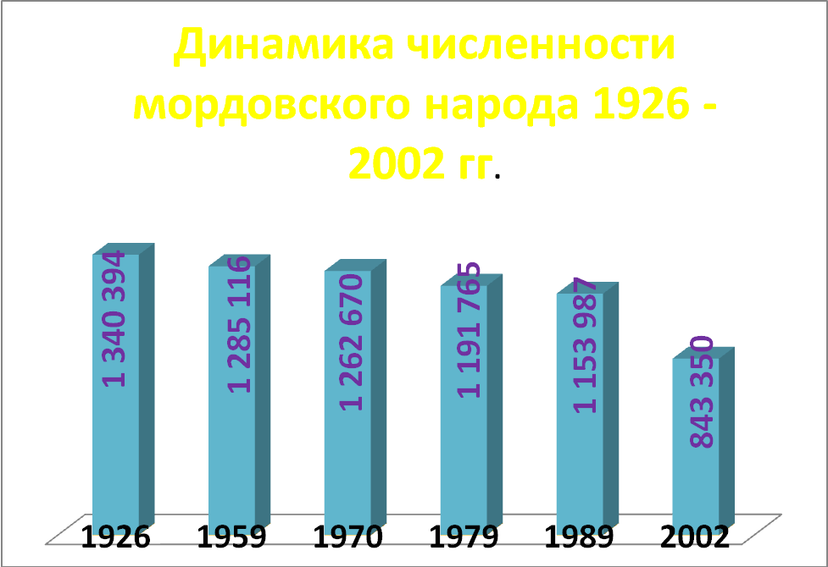

Приложение 2.

